Wann wurde Ihre Anwendung zuletzt extern durch einen Penetrationstest geprüft?
Achten Sie auf „Anwendung", nicht nur „Infrastruktur".
Gab es einen Retest, der die Behebung bestätigt?
Die wichtigste Frage. Erst der Retest belegt, dass Lücken wirklich geschlossen wurden.

Informationssicherheit bei Talent2Go: Wir sind ISO-27001-zertifiziert, hosten in Deutschland und lassen unsere Plattform
regelmäßig extern per Penetrationstest prüfen.

Ausbildungsdaten gehören zu den schützenswertesten Daten im Unternehmen. Diese neun Fragen helfen Ihnen, das Schutzniveau eines Anbieters einzuordnen - ganz ohne IT-Studium. Faustregel: Wer Sicherheit ernst nimmt, antwortet zügig, konkret und ohne Rückfrage bei der Rechtsabteilung. Ausweichen ist selbst eine Antwort.
Wie lautet der Geltungsbereich des Zertifikats - und darf ich das Dokument sehen?
Der Scope entscheidet. Ein Zertifikat, das nur die Zentrale abdeckt, sagt nichts über die Software aus.

Schritt 1: Zertifizierung & Organisation
Sind Sie nach ISO 27001 zertifiziert - oder arbeiten Sie „nach" ISO 27001?
Nur eine echte Zertifizierung zählt. „Orientiert an" heißt: nicht zertifiziert.
Wo wird gehostet, und ist das Rechenzentrum ebenfalls zertifiziert?
Serverstandort und Zertifizierung des Hostings gehören dazu.
Schritt 2: Technische Prüfung
Wer hat getestet - ein spezialisierter externer Dienstleister?
Selbstprüfung hat systematische blinde Flecken.
Manueller Penetrationstest oder automatisierter Schwachstellenscan?
Ein Scan ist kein Pentest. Seriöse Anbieter beantworten das ohne Zögern.
Jetzt mehr erfahren


Wie granular lässt sich abbilden, wer welche Daten sieht?
Ein sauberes Rollen- und Rechtekonzept schützt Daten - und überzeugt den Betriebsrat.
Liegen AVV nach Art. 28 DSGVO und eine Übersicht der TOM vor?
Beides sollte auf Nachfrage innerhalb weniger Tage verfügbar sein.
Ihre Auswertung
Mehrere zögerliche oder ausweichende Antworten?
Dann lohnt ein zweiter Blick - unabhängig davon, wie gut die Software sonst aussieht.
Schritt 3: Vertrag & Betrieb

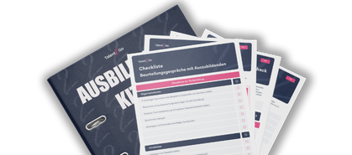
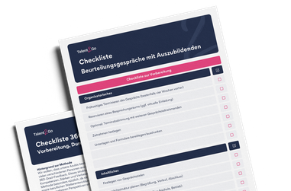
Das Ausbilder:innen-Kit
50+ kostenlose Ressourcen rund um das Thema duale Ausbildung.

Jetzt downloaden 👉

